唐山市曹妃甸新区（曹妃甸新城）总体规划

（2008-2020年）

文本

唐山市人民政府

2008年11月

一、曹妃甸新区总体规划（2008-2020年）

目 录

第一章 总则 1
第二章 发展目标及定位 2
第三章 新区城镇发展与布局 3
第一节 资源保护及生态安全格局 3
第二节 人口规模 4
第三节 城镇结构 5
第四节 建设标准 5
第五节 城镇空间布局规划 6
第七节 综合交通发展规划 7
第八节 重大市政基础设施发展规划 8
附件： 13

总则
- 编制动因
开发建设曹妃甸，把曹妃甸建成科学发展示范区是党中央、国务院和河北省委、省政府的重大战略决策。加快建设曹妃甸新区，是按照区域经济一体化规律、打造世界一流开发区的必然选择，是牵动唐山经济结构调整、促进产业结构优化升级的客观要求，是带动河北北部区域合作，在更高的平台上参与东北亚和环渤海地区合作发展、赢得竞争主动权地位的战略需要。
- 指导思想
高举中国特色社会主义伟大旗帜，以邓小平理论和“三个代表”重要思想为指导，以建设曹妃甸科学发展示范区为总揽，以调整优化经济结构、转变经济发展方式、建立新型产业体系为工作主线，探索实现科学发展的路径、形成科学发展示范体系，成为向全世界展现中国科学发展新成就的窗口。
- 规划原则
实践性原则。坚持理论与实践，不断探索曹妃甸新区科学发展的新境界。以曹妃甸新区自身的发展作为出发点和落脚点，针对经济社会发展进程中遇到的难点和问题。
创新性原则。坚持用创新的观点和发展的观点，与时俱进，不断创造科学发展的新思路、新方法、新模式和新经验。
前瞻性原则。吸收国内外一切有借鉴意义的有关科学发展的文明成果，确保曹妃甸新区在经济建设、生态建设、社会建设和文化建设等方面走在时代前列。
统筹兼顾原则。坚持统筹城乡发展、统筹区域发展、统筹经济社会发展、统筹人与自然和谐发展、统筹国内发展和对外开放。
- 技术路线
把握区域发展走势，明确新区在区域发展中的定位。
落实科学发展的战略，构建曹妃甸新区科学发展战略框架。
体现可持续发展的思想，搭建曹妃甸新区空间发展格局。
- 规划范围
规划范围包括唐海县、曹妃甸工业区、南堡经济开发区（含大清河盐场及相应的海域、滩涂、丰南区的滨海镇）、滦南县的南堡镇、柳赞镇等，陆地面积1869.4平方公里。
- 规划期限
规划期限同《唐山市城市总体规划》一致，即2008年～2020年。其中：近期为2008年～2010年；远期为2011年～2020年。远景为2020年以后。

发展目标及定位
- 发展目标
以“建设以人为本、全民共建共享的科学发展示范区，建设全面协调可持续发展的科学发展示范区，建设面向世界、面向未来、面向现代化的科学发展示范区，建设广大群众幸福指数不断提高的科学发展示范区，率先形成科学发展模式、路径和体制机制”为总纲领，将曹妃甸新区率先建设成为科学发展示范区、国家转变经济发展方式先行区、国家增创对外开放新优势拓展区、区域与城乡协调发展先导区。
- 功能定位
我国北方国际航运中心重要组成部分；
世界级重化工业基地；
京津冀城镇群重要的国际港口城市。

新区城镇发展与布局

第一节 资源保护及生态安全格局
- 资源保护
（1）规划恢复和建设唐海湿地和鸟类自然保护区，保育曹妃甸新区主要的蓄产流地区，保护通过保护区的双龙河；协调自然保护区补水与保护区内第七农场通港水库、保护区外十一农场落潮湾水库、平原水库蓄水。
（2）强化沙河、小戟门河、双龙河、青龙河、溯河、小青河流6条季节性自然河流生态功能，充分利用滦下输水干渠、滦南二排干、滦南第二泄洪道三条人工河道缓蓄区内淡水水资源。
（3）构建多样化生态系统缓蓄大气降水，增强水源地的蓄水和产水功能。
（4）恢复建设矿产资源保护性开发区、过度开发恢复区，减少对新区自然地质条件的破坏。
（5）禁止对唐海地下水漏斗核心区的地下水开采，保护新区内各类湿地的方法缓解地下水位急剧下降的趋势。
（6）建设滨河景观带保护双龙河、青龙河河口湿地，建设溯河、小清河河口湿地保护区。
（7）保护南堡及曹妃甸新城一线的沿海滩涂，开发建设中预留退让带再建设防潮设施。
- 生态安全格局
（1）平衡三大生态基质比例，维持区域景观多样性。基质包括，海岸生态系统、滨海湿地生态系统、内陆湿地生态系统和内陆农田生态系统。
（2）促进斑块的维护和修复，形成区域郊野公园和生态绿肺。战略点包括：唐海湿地和鸟类自然保护区、唐海六农场、八农场、九农场重要产水区。曹妃甸新城，南堡盐场，曾家湾饮用水源保护区，五农场、九农场和十一农场的平原水库，七农场通港水库，十一农场落潮湾水库。

第二节 人口规模
- 人口规模
依据《唐山市城市总体规划》（2008-2020年），曹妃甸新区2020年规划人口规模为106万(不含曹妃甸工业区独立工矿点20万人口)。其中，曹妃甸新城规划人口65万，唐海县规划人口20万，南堡开发区规划人口15万，其他小城镇共计6万。

第三节 城镇结构
- 新区空间结构
曹妃甸新区城镇空间为“一核两带”的结构。
（1）“一核两带”职能结构中，“一核”包括曹妃甸新城和曹妃甸工业区，是曹妃甸新区的龙头和引领地区发展的引擎。
（2）“两带”包括北部以曹妃甸新城、唐海县城、南堡开发区组成的生活服务走廊和南部沿海由曹妃甸工业区、南堡开发区和产业拓展区组成的产业发展廊道
- 城镇等级、职能、规模结构规划
（1）等级结构
曹妃甸新区城镇等级按三级设置。中心城市（1个），县城及开发区（3个），重点镇（6个）。
（2）职能结构
曹妃甸新区城市职能结构分为：综合型—工业型—商贸型—旅游型四类。
（3）规模结构
2020年曹妃甸新区总人口126万，其中曹妃甸新城65万，曹妃甸工业区20万，唐海县城20万，南堡开发区15万，唐海8农场、11农场、7农场、3农场及南堡镇、滨海镇各1万。

第四节 建设标准
- 建设标准
在《唐山市城市总体规划》（2008-2020年）的指导下，重点针对曹妃甸新区的实际情况，做出如下规定
（1）南堡开发区规划城市人均建设用地指标略高于全省的要求，控制在99平方米左右；
（2）曹妃甸新城建设标准，控制人均在110平方米以内。
（3）曹妃甸工业区建设规模，依据2010年海洋功能区划，确定工业区用海规模200平方公里及陆路临海地区110平方公里。
（4）唐海县和中心镇建设标准，按照人均用地指标120平方米控制。

第五节 城镇空间布局规划
- 空间发展策略
曹妃甸新区空间发展，强调基础设施带动，注重生态安全，构筑港口、港区、港城协调发展的“兴港”、“立业”、“筑城”策略。
- 产业用地布局指引
依托港口、对接区域、大力发展临港工业。
（1）曹妃甸工业区：重化产业集群，船舶制造、高新技术、出口加工集群。
（2）南堡盐场：合成新材料、石化中下游加工及盐化工集群
，形成衔接基础原料和机械制造的重要生产基地。
（3）加强唐山、承德、秦皇岛区域合作。
- 城镇发展布局指引
构筑公共交通引导下的城镇体系。核心策略是确定适宜的通勤时间，构建分层次的公共交通系统，依托公共交通网络构建多元城镇服务体系。形成以曹妃甸新城为核心，以唐海县城为辅助，以工业型城镇为配套的城镇服务系统。

第七节 综合交通发展规划
- 发展目标
建立高效的、多元化对外综合交通体系，构筑和谐的、可持续发展的区域内部交通体系。
- 发展策略
（1）区域交通融合策略。打破区域交通瓶颈，构建高标准综合交通系统，推动建立区域交通规划建设协调机制。
（2）公共交通引导发展策略。优先发展公共交通系统，保障公共交通廊道、场站、客运枢纽等设施用地。
（3）设施建设导向策略。以公共交通基础设施建设引导土地利用开发。
（4）客货适当分离策略。构建面向区域的货运交通系统，通过客货适当分流实现城市空间的整体性和秩序化发展。
（5）强化交通枢纽建设策略。强化客运枢纽建设，建设多种方式配合的一体化客运交通体系。科学合理地规划建设现代化物流园区，形成高效的物流体系。
- 综合运输网络布局
（1）铁路
规划铁路运输客货分流。客运铁路两横“Y”字结构，由京秦城际铁路和环湾轻轨。货运铁路：一横两纵，为沿海铁路、迁曹滦曹铁路、蒙曹铁路。
（2）公路
高速公路网一横两纵，包括沿海高速，唐曹高速和迁曹高速。快速路两横三纵，包括沿海公路、滨海大道；唐滨快速、青林公路、规划南曹快速。四纵干线公路，包括大碱路、唐柏路连滦曹公路、唐海曹妃甸工业区联系路，古柳路。
（3）公共交通系统组织
以城际轨道和轻轨交通为骨干，在新区内“指”状布局；片区快速公交（BRT）为核心，在片区内和片区间环线分布；网络组织的常规公交为基础；海上交通为补充的，多层次、多方式公共交通系统。

第八节 重大市政基础设施发展规划

- 供水基础设施规划
（1）水资源规划原则
保证曹妃甸新区的可持续发展，牢固树立科学发展观，以基础设施建设为先导，按照以供定需的原则进行经济社会布局和产业结构调整，加强各产业节水工作，提高水资源利用率。在确保以城市和工业供水为主的供水目标的同时兼顾农业的可持续发展和生态环境的恢复和改善。
（2）水资源分配原则
- 曹妃甸新城和曹妃甸核心产业区的供水水源主要为引滦入唐地表水、桃林口水库地表水、海水淡化水和再生水。
- 其他片区的供水水源主要来自于本区地下水和地表水资源及过境地表水和再生水资源。
- 曹妃甸新城富余的再生水主要用于周边农业灌溉用水的补充或置换，置换出的灌溉用水补充城市生活和工业用水。
（3）市域重大供水设施
- 陡河水库至曹妃甸工业区的输水管线
为满足2020年陡河水库至曹妃甸工业区1.038亿m³的年输水量；规划建一条陡河水库至曹妃甸工业区的输水管线，管径1200毫米，与现状两条输水管线组成2用1备的地表水输水系统，并在通岛路西侧市政管廊带内预留一条输水管线位置。
- 曹妃甸工业区至曹妃甸新城的输水管线
规划到2020年曹妃甸新城最高日用水量16.85万m³/日，其中新鲜水9.35万m³/日，规划建两条管径800毫米的输水管道，连接曹妃甸工业区输水管至曹妃甸新城水厂，近期可先建一条。
- 桃林口水库至曹妃甸工业区的输水工程
为满足曹妃甸新城2020年4600万m³/年（其中新鲜水2600万m³/年）的用水量要求，应建设桃林口水库至曹妃甸工业区的输水工程，并充分考虑曹妃甸新城2020年以后的发展需求，统筹规划、分期实施。
- 海水淡化厂
大利开展海水淡化的研究与利用是曹妃甸核心产业区和曹妃甸新城彻底解决水资源问题的唯一出路，也是2020年规划目标能否实现的关键要素。在引滦地表水不能增加、再生水回用率100%、大力开展雨水利用、工业用水指标先进合理的前提下，规划2020年在华润电厂北侧建成70万m³/日的海水淡化厂以及配套的输配水系统，考虑海水淡化厂在2020年以后扩建的可能，规划用地30公顷（未包括浓海水处理、利用占地）。
- 电力基础设施规划
（1）负荷预测
预测至2020年曹妃甸新区电力负荷将达到900万KW，其中，唐海县电力负荷达34万KW，南堡和工业区预测负荷700万KW，曹妃甸新城193万KW。
（2）电源
曹妃甸新区的供电主要是依靠唐山电网，建设可靠性高的220kV高压配电网。工业区华润电厂4×1000 MW为发电机组，2×300为供热机组，以500kV一级电压并网，通过规划新建曹妃甸500kV变电站接入区域电网系统。供给本区用电为输出220kV电力线，以220kV变电站作为各类用地的主要电源。
- 燃气基础设施规划
（1）用气量
唐海5.0万立方米/日，曹妃甸曹妃甸新城36.0万立方米/日，曹妃甸工业区360.0万立方米/日，南堡21.0万立方米/日。
（2）区域气源
曹妃甸工业区由冀东油田老爷庙及南堡油田油气处理厂供气。
曹妃甸新城由相距仅5公里的冀东油田高尚堡油气处理厂供气。南堡开发区由冀东油田南堡油库供应站供气。唐海县近期以冀东油田伴生气为主导气源。随着唐山LNG项目的建成，曹妃甸—唐山的输气管线作为唐海的远期主导气源。
- 环卫基础设施规划
（1）环卫基础设施规划原则
曹妃甸新区垃圾处理遵循减量化、资源化和无害化的原则；规划方案遵循统筹新区内曹妃甸新城、曹妃甸工业区、唐海县城和南堡工业区垃圾处理土地资源，建立合理的的垃圾分类收集、回收利用、处理和处置体系。
生活垃圾优先集中焚烧、循环利用能源，处置采取新型节地、可持续垃圾填埋方式，填埋产出的沼气进行回收利用。
工业固体废物以企业内部循环利用为主，集中处置为辅。
建筑垃圾经适当处理，无害化后用作填料或者作为建材原料。
医疗垃圾等危险废物形成独立、安全的收集转运体系，焚烧处理、无害化处置。
（2）市域重大环卫设施规划
- 资源管理中心
规划在曹妃甸新城西北部建设资源管理中心，垃圾实行源头分类和入场二级分拣，以焚烧工艺为主，循环利用废物能源，中心选址位于滦曹公路以西，新挖北运河以北，预留30公顷建设用地。规划至2020年，生活垃圾回收利用率达到90%；生活垃圾分类收集率达到80%；可回收生活垃圾的回收率大于90%；生活垃圾无害化处理率达到100%；城市粪便无害化处理率达到100%。
- 垃圾填埋场
近期规划完善建设唐海县垃圾填埋场，扩建至12公顷，采用可持续填埋技术，无害化填埋垃圾。远期规划统筹考虑曹妃甸新城、曹妃甸工业区、唐海县城和南堡工业区，选择新址建设可持续填埋的垃圾填埋场。
- 危险废物处理中心
医疗废物、工业固废、化学品、有毒性物品等危险废物单独收集，集中运往唐山市规划的危险废物处置中心集中处理，2020年危险废物集中处置率达到100％。

附件：
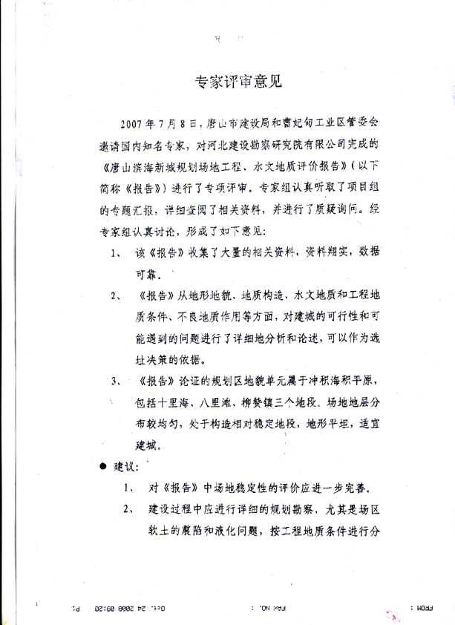
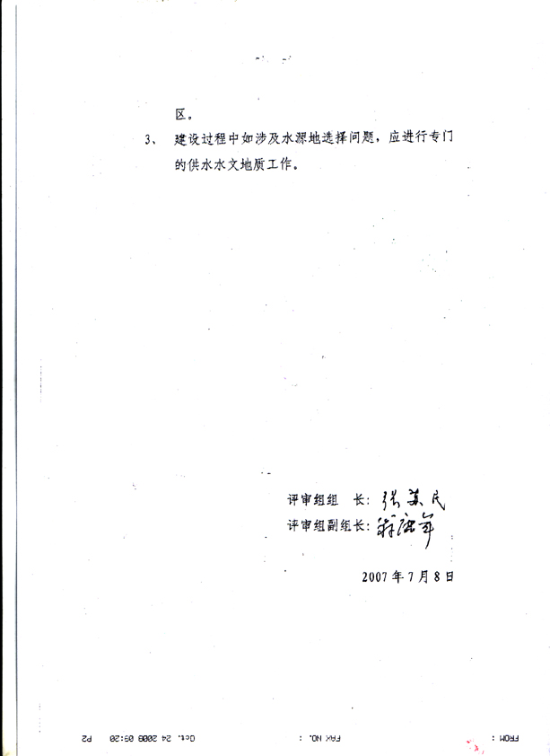

二、曹妃甸新城总体规划（2008-2020年）

